Guide de l’apprenant
  - Appliquer les interventions préventives de déconditionnement chez les personnes âgées version pour les préposés aux bénéficiaires et les préposés aux résidents
Tous droits réservés - www.philippevoyer.org

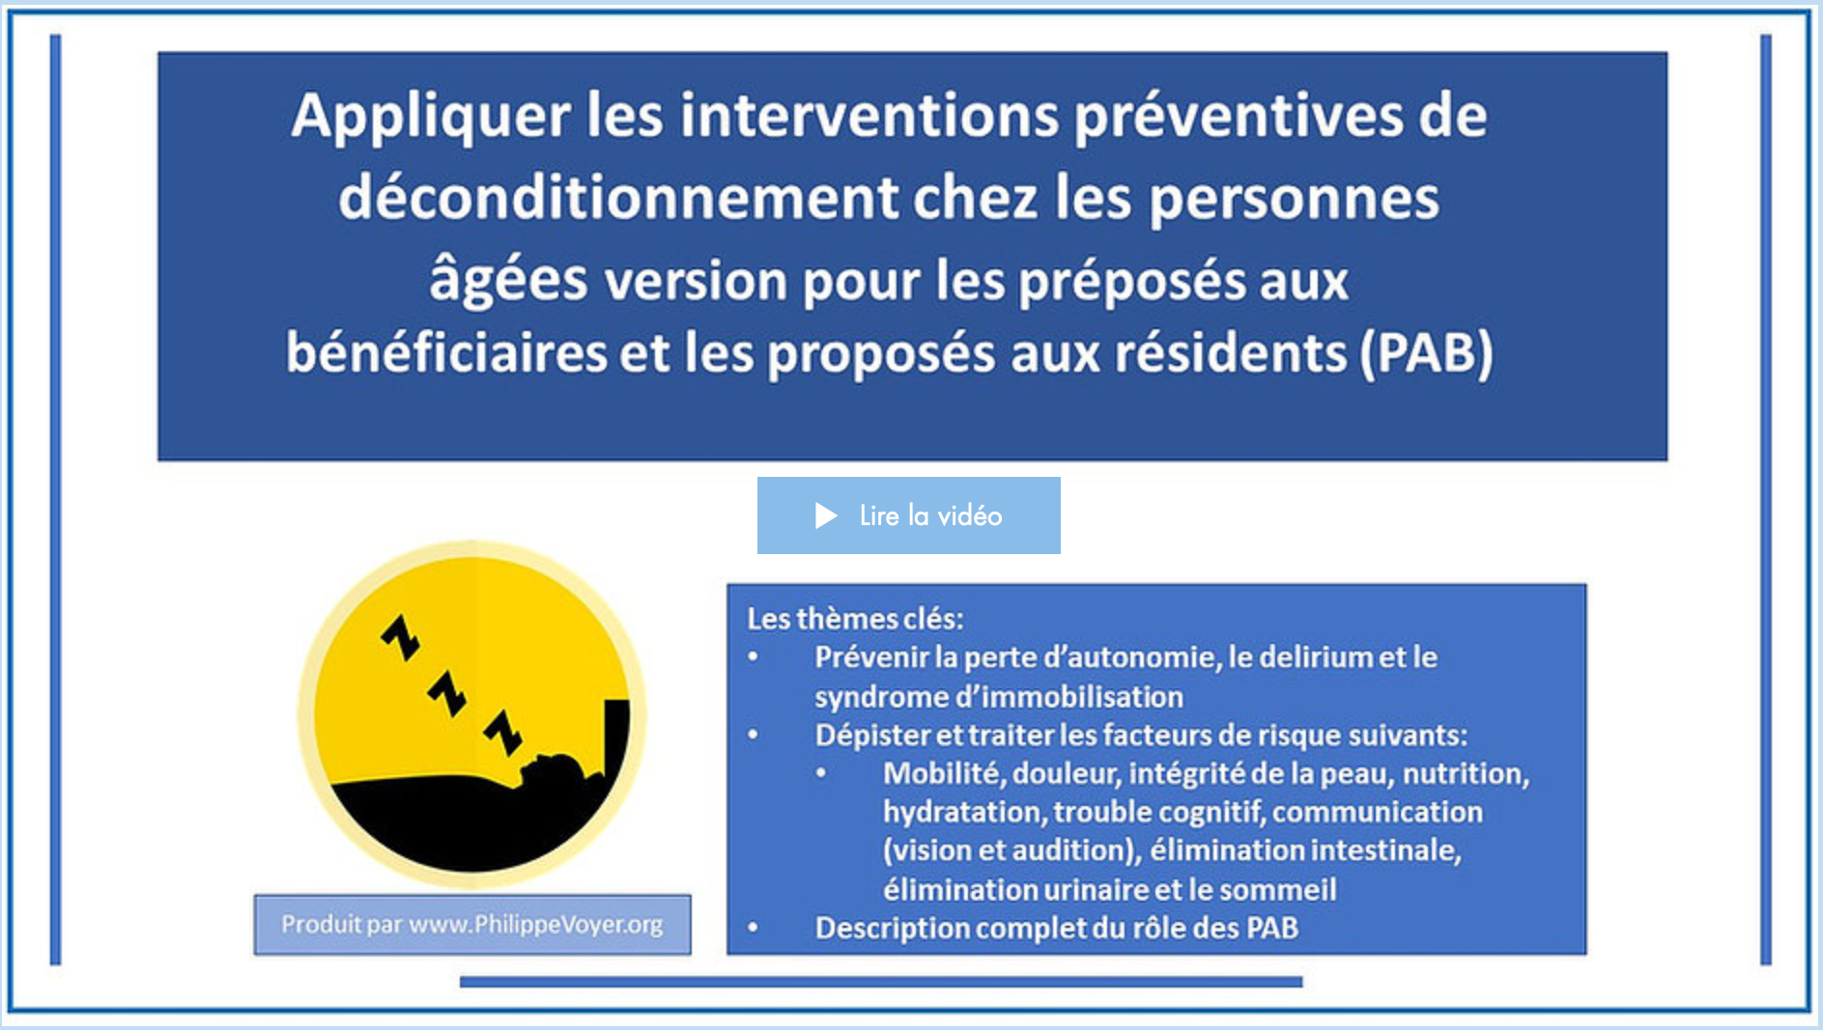

Formation destinée :

aux éducateurs spécialisé;

aux préposés aux bénéficiaires/préposés aux résidents/aides de service.

Nom : _________________________________________________________
1
Préparation à la formation

Bienvenue à la formation sur l’application des interventions préventives de déconditionnement chez les personnes âgées !
- Avant de débuter la formation, assurez-vous que vous avez lu récemment un livre de physiopathologie du corps humain, vous permettant d’être en mesure de bien comprendre la formation qui suit.
- Nous vous invitons fortement à suivre la formation dans l’ordre suggéré par le guide de l’apprenant.

2
Vidéo 1

1. Visionnez la première vidéo.
Durée : 14 min 34 sec.
Date de visionnement de la vidéo : _________________
Notes
______________________________________________________________________________________________________________________________________________________________________________________________________________________________________________________________________________________________________________________________________________________________________________________________________________________________________________________________________________________________________________________________________________________________________________________________________________________________________________________________________________________________________________________________________________________________________________________________________________________________________________________________________________________________________________________________________________________________________________________________________________________________________________________________________________________________________________________________________________________________________________________________________________________________________
3
Vidéo 2

1. Visionnez la deuxième vidéo.
Durée : 19 min 46 sec.
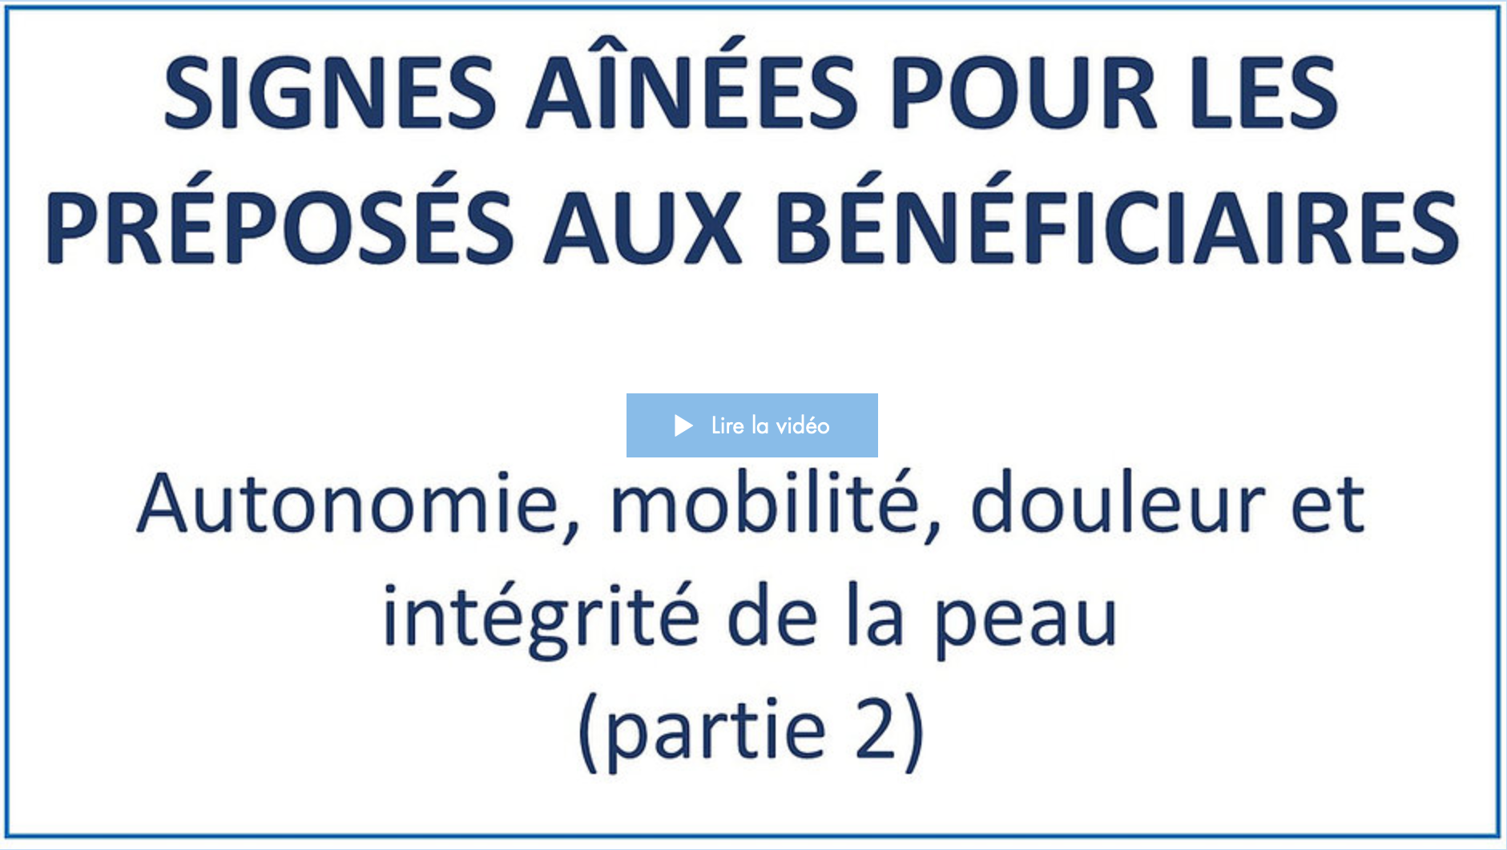
Date de visionnement de la vidéo : _________________
Notes
______________________________________________________________________________________________________________________________________________________________________________________________________________________________________________________________________________________________________________________________________________________________________________________________________________________________________________________________________________________________________________________________________________________________________________________________________________________________________________________________________________________________________________________________________________________________________________________________________________________________________________________________________________________________________________________________________________________________________________________________________________________________________________________________________________________________________________________________________________________________________________________________________________________________________
4
Vidéo 3

1. Visionnez la troisième vidéo.
Durée : 21 min 50 sec.
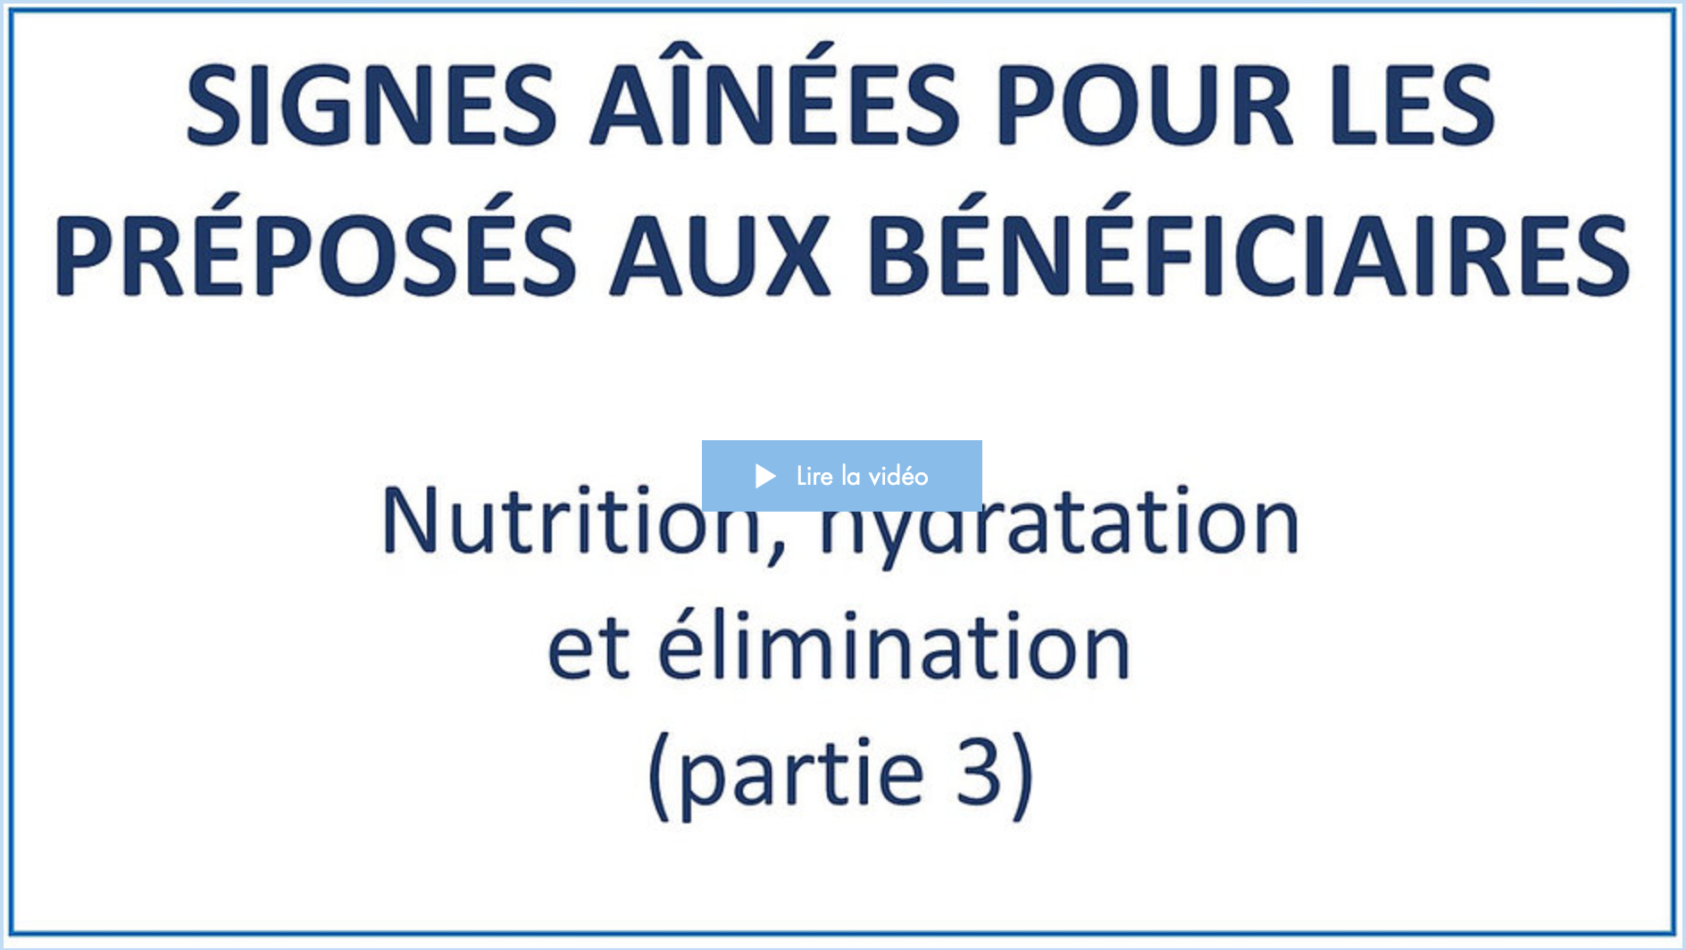
Date de visionnement de la vidéo : _________________
Notes
______________________________________________________________________________________________________________________________________________________________________________________________________________________________________________________________________________________________________________________________________________________________________________________________________________________________________________________________________________________________________________________________________________________________________________________________________________________________________________________________________________________________________________________________________________________________________________________________________________________________________________________________________________________________________________________________________________________________________________________________________________________________________________________________________________________________________________________________________________________________________________________________________________________________________
5
Vidéo 4

1. Visionnez la quatrième vidéo.
Durée : 20 min 23 sec.
Date de visionnement de la vidéo : _________________
Notes
______________________________________________________________________________________________________________________________________________________________________________________________________________________________________________________________________________________________________________________________________________________________________________________________________________________________________________________________________________________________________________________________________________________________________________________________________________________________________________________________________________________________________________________________________________________________________________________________________________________________________________________________________________________________________________________________________________________________________________________________________________________________________________________________________________________________________________________________________________________________________________________________________________________________________
6
Vidéo 5

1. Visionnez la cinquième vidéo.
Durée : 14 min 09 sec.
Date de visionnement de la vidéo : _________________
Notes
______________________________________________________________________________________________________________________________________________________________________________________________________________________________________________________________________________________________________________________________________________________________________________________________________________________________________________________________________________________________________________________________________________________________________________________________________________________________________________________________________________________________________________________________________________________________________________________________________________________________________________________________________________________________________________________________________________________________________________________________________________________________________________________________________________________________________________________________________________________________________________________________________________________________________
7
Vidéo 6

1. Visionnez la sixième vidéo.
Durée : 30 min 34 sec.
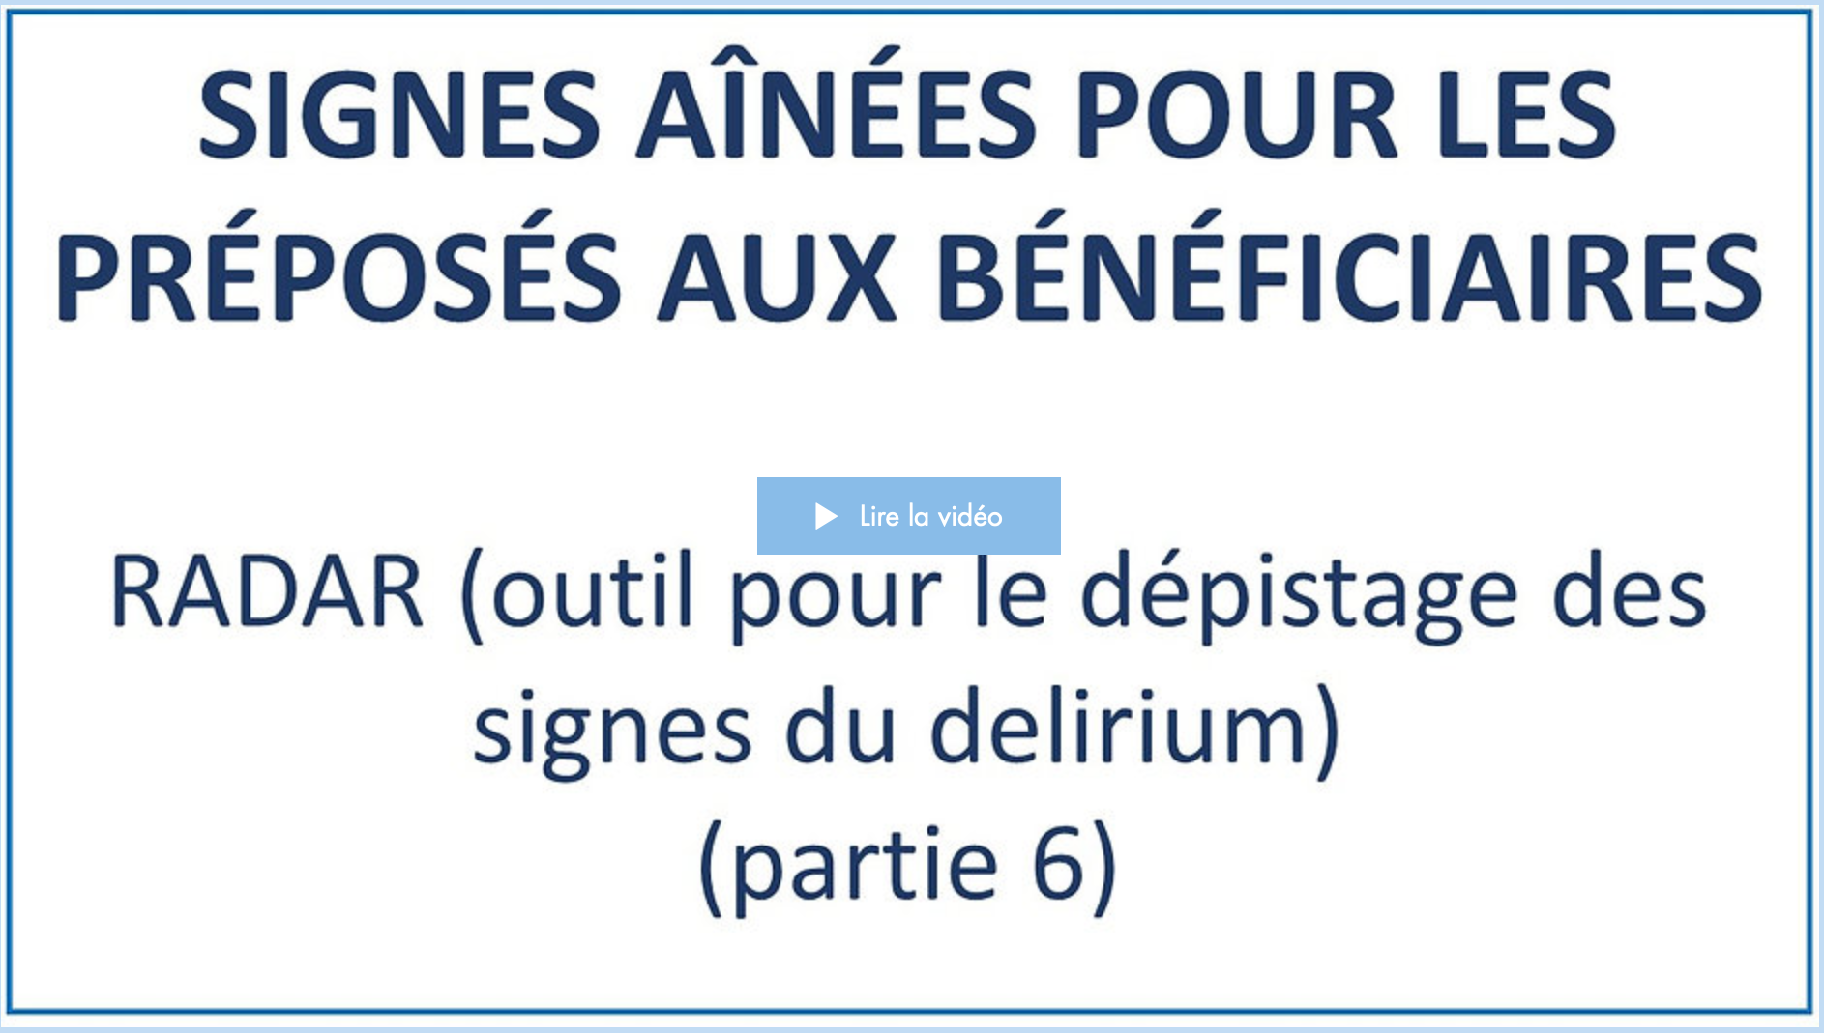
Date de visionnement de la vidéo : _________________
Notes
______________________________________________________________________________________________________________________________________________________________________________________________________________________________________________________________________________________________________________________________________________________________________________________________________________________________________________________________________________________________________________________________________________________________________________________________________________________________________________________________________________________________________________________________________________________________________________________________________________________________________________________________________________________________________________________________________________________________________________________________________________________________________________________________________________________________________________________________________________________________________________________________________________________________________
8
Après la formation

Vous avez terminé de visionner les vidéos de la formation.
1. (Facultatif) Selon les directives de votre organisation, veuillez faire le questionnaire de validation des apprentissages en cliquant sur la rubrique encadrée en rouge.
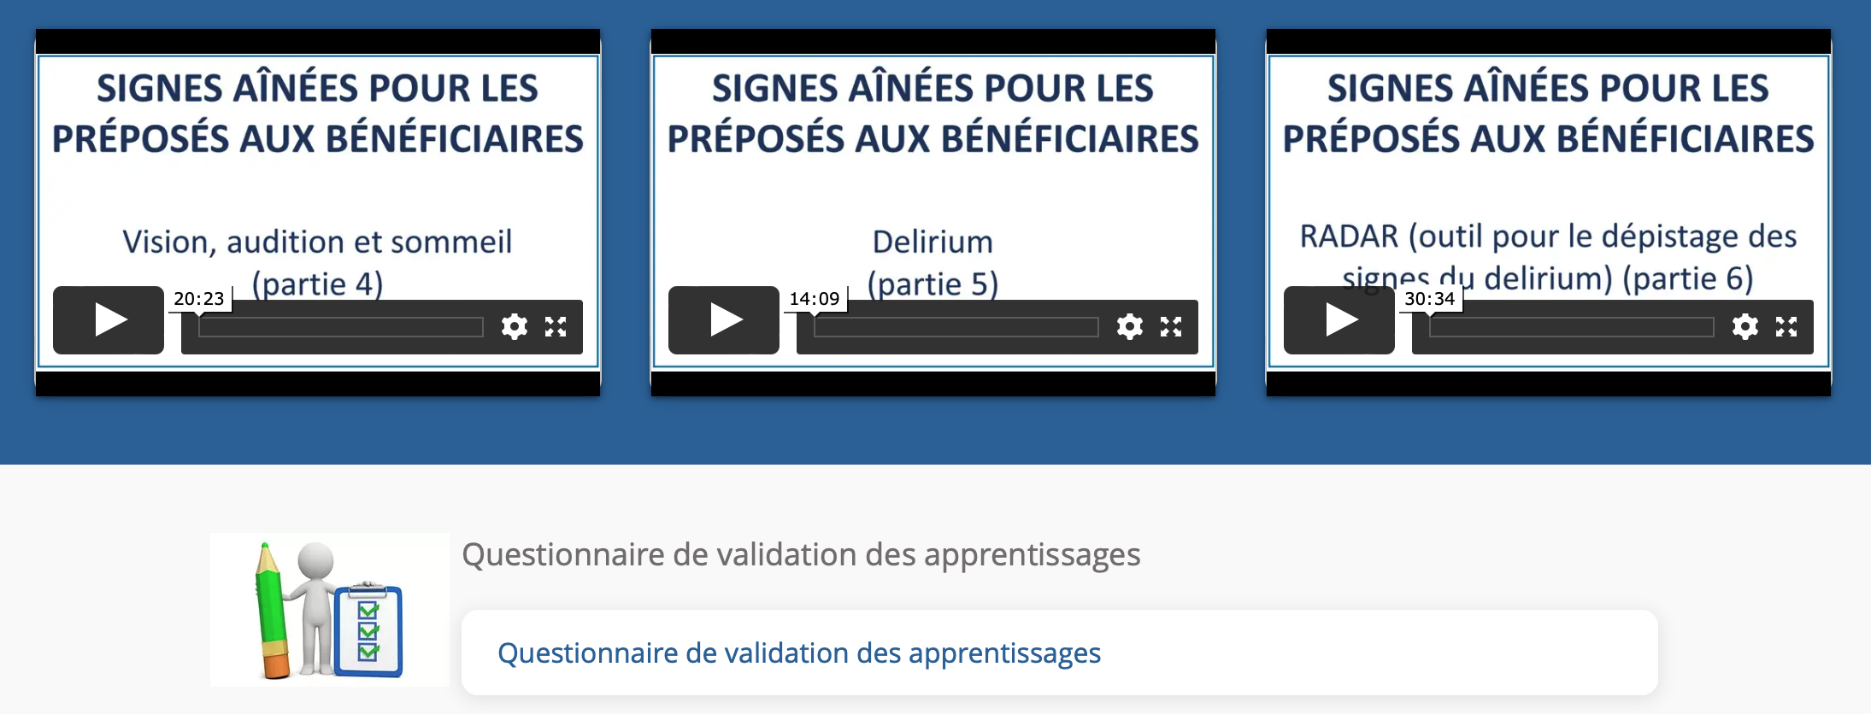
Durée approximative du questionnaire : 25 min.
Date de la réalisation du questionnaire : _________________
Résultat : _________
Signature approbative : ____________________________________________

